|  |
| --- |
|  |
| 需求分析 |
| 用户行为感知系统 |
|  |
|  |

|  |
| --- |
| 五舟汉云科技有限公司 |

目录

1. 编写目的 2

2. 约定 2

3. 功能分析 2

3.1 上网行为实时分析 2

3.1.1功能列表 4

3.1.2功能介绍 4

3.2 行为数据统计分析 15

3.2.1功能列表 16

3.2.2功能介绍 16

3.3 行为感知分析 20

3.3.1功能列表 20

3.3.2功能介绍 21

### 修改记录

|  |  |  |  |  |  |
| --- | --- | --- | --- | --- | --- |
| 序号 | 变更内容 | 变更人/提出人 | | 变更日期 | 备注 |
|  | 修改了“工作无关上网分布”的算法，以前按上网人数百分比改为人均上网时长 | 武老师 | 2018年5月21日 | |  |
|  |  |  |  | |  |
|  |  |  |  | |  |
|  |  |  |  | |  |
|  |  |  |  | |  |
|  |  |  |  | |  |
|  |  |  |  | |  |

# 编写目的

需求分析文档的编写，有以下两个方面的目的

1. 为了让项目成员准确、直接地了解系统需要提供什么功能？解决用户哪些问题？描述目标系统“做什么”。同时需要定义每个功能的输入和输出。
2. 作为项目基准文件，是设计、开发、测试、交付的依据。

# 约定

1. 上网时长统计算法：第一版，按点击次数计算，点击一次计算一个常量，如默认点击一次计时2分钟，如果点击了5次，上网时长为：2 * 5 = 10分钟。计算的常量设计为可配置的参数，后期可根据实际应用情况调整此参数。
2. 上网类型分类：系统将访问应用分为，工作相关上网、工作无关上网、不确定、背景行为和未上网，背景行为即为一种特殊的分类，根据应用场景的要求在工作的同时允许做其他的上网行为，如可以一边工作一边听音乐，就可以将音乐设置为背景行为。

# 功能分析

## 上网行为实时分析

公司管理者、HR、网络管理员可以随时随地使用任意终端，实时查看当天公司员工的上网情况，了解当前有多少人在访问工作无关的应用；他们都喜欢访问什么类型的应用；哪些人、哪些部门呈现的问题特别突出；今天公司的网络质量怎么样；是什么应用占据的公司的网络资源，导致网络质量下降；是谁在使用高网络资源的应用。这些即为本功能模块需要解决的问题。

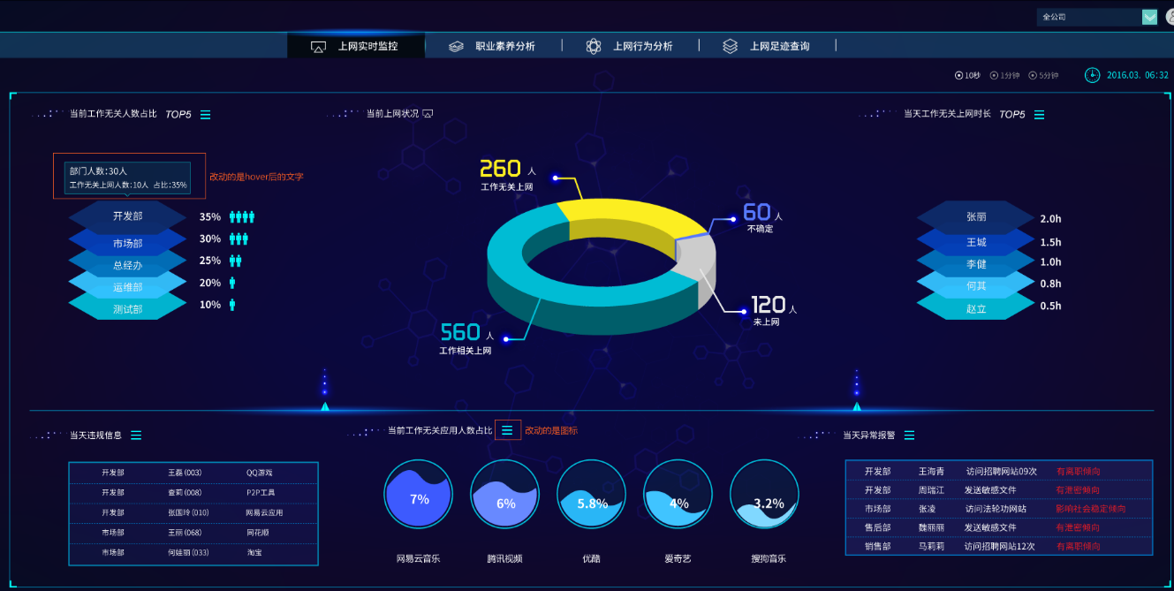

全公司“上网实时分析”界面

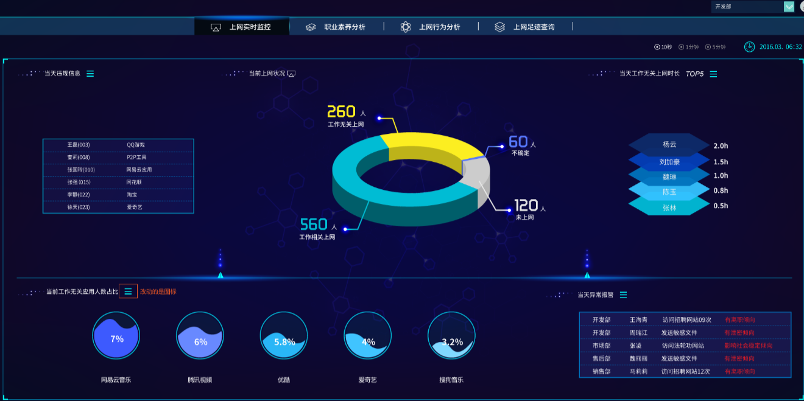

部门“上网实时分析”界面

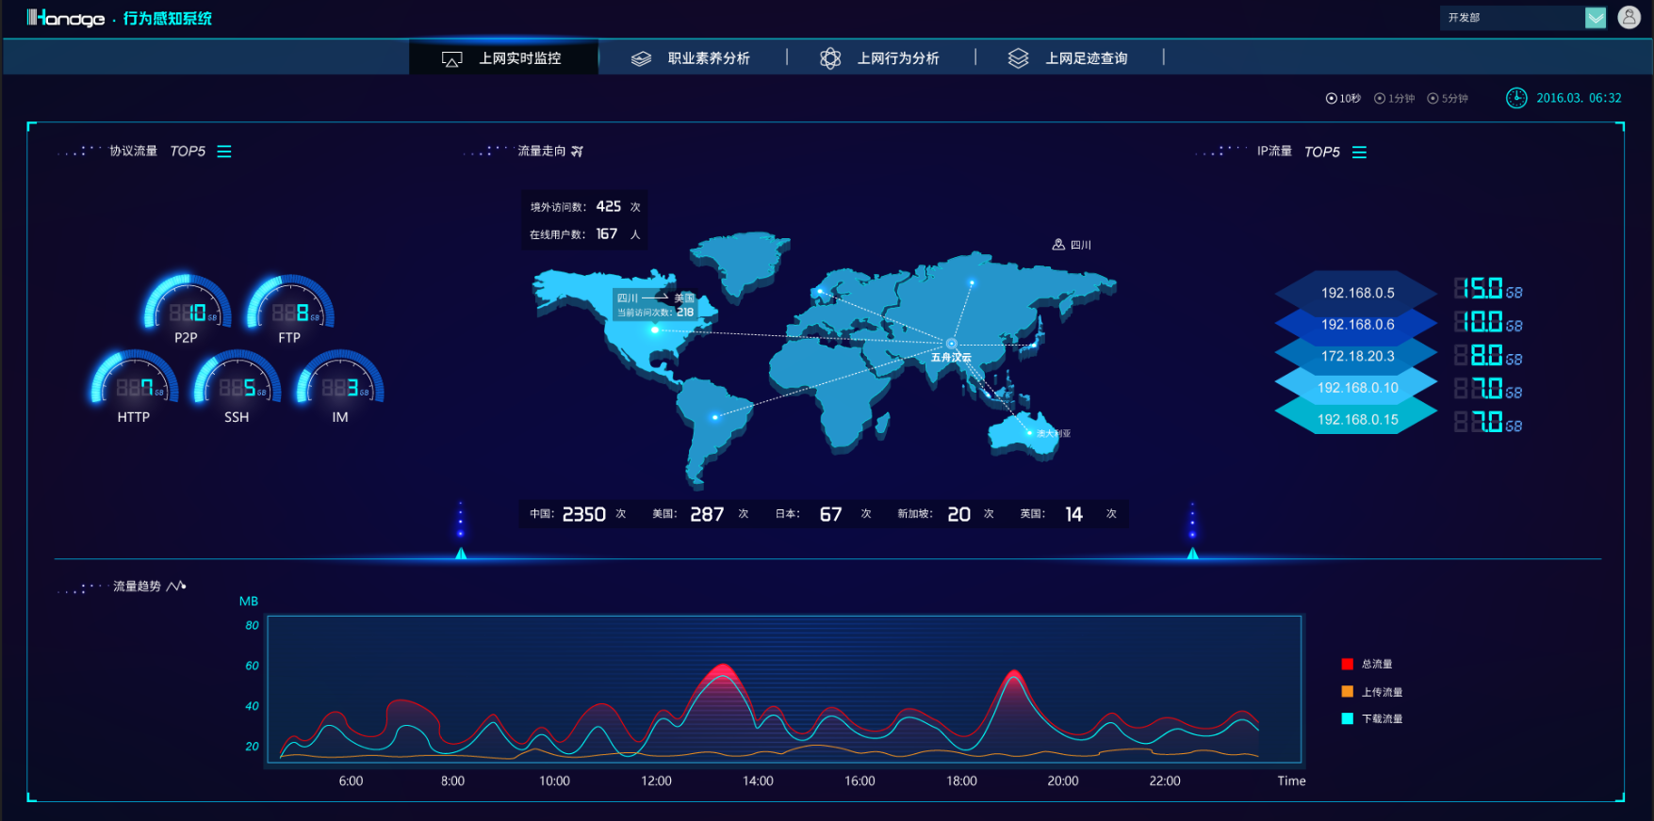

管理员“上网实时分析”界面

### 3.1.1功能列表

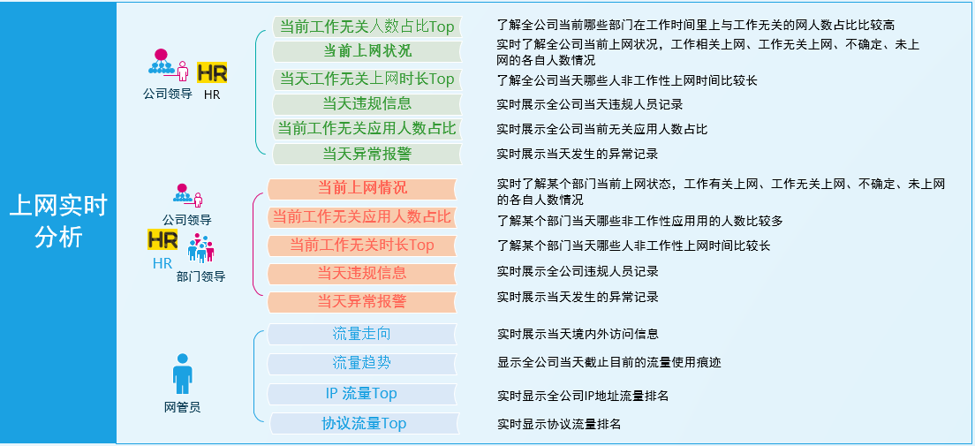

上网实时分析功能列表

### 3.1.2功能介绍

对于员工上网行为数据，根据系统权限控制，不同的角色看到的员工上网数据范围和内容不一样，公司领导和HR可以看到公司所有员工的信息，对于部门领导或分管领导，只能查看自己管辖的员工上网数据信息。对于网络管理员在实时数据监控功能模块主要协助其网络质量管理，所以查看到的主要是流量数据，精准定位高能耗的IP和应用。

#### 3.1.2.1当前上网人数占比

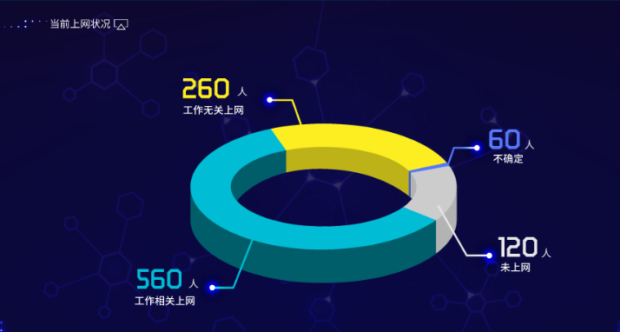

当前上网情况

公司领导或者HR通过 “当前上网情况”可直观地了解当前公司员工上网人数，包括工作无关上网人数、工作相关上网人数、不确定是否工作有关人数和未上网人数。鼠标移植每个占比块时，系统显示具体的总人数和对应的分类人数，如鼠标聚焦到工作相关上网区域时，显示具体总人数：200人；工作相关上网：180人。

计算公式 = 分类人数 / 公司总人数 （如公司100人，工作无关上网16人，则工作无关上网为16%）

注意：

1. 此图的数据为实时数据，默认10秒刷新一次，管理人员可根据实际情况也选择为1分钟或5分钟刷新一次。刷新时，统计所有人的当前的状态（工作性上网、非工作性上网、不确定、未上网）
2. 状态统计算法：点击一次默认为2分钟，在两分钟内以最近一次的点击应用来确定是工作相关上网还是工作无关上网，还是不确定或背景行为（背景行为的数据统计到未上网内，目前此数据只做后台数据收集，不展示出来）

3、部门领导看只能看到所管辖的本部门的上网情况。

#### 3.1.2.2当前工作无关人数占比T0P5

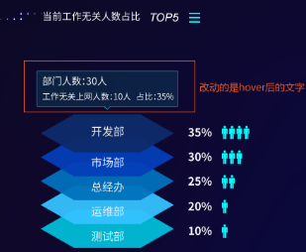

工作无关上网人数占比TOP5

工作无关上网人数占比TOP5，通过这个功能公司领导和HR可以实时了解到，当前各个部门的表现情况怎样,哪些部门在当前时间访问工作无关应用的人数占比比较高，除了TOP5以外，点击详情还可以查看到公司所有部门的工作无关上网人数占比情况。如果公司不到5个部门就显示全部的。通过这些真实的信息，公司领导和HR可以进行精准人力资源管理，正确引导职工上网行为。

鼠标聚焦到具体部门时，显示部门总人数和上网人数。

计算公式 = 部门工作无关上网人数 / 本部门总人数 （如部门10人，工作无关上网6人，则工作无关上网为60%）

注意：

1. 此图的数据为实时数据，默认10秒刷新一次，刷新时，统计各个部门人员的当前的状态（工作性上网、非工作性上网、不确定、未上网）
2. 状态统计算法：点击一次默认为2分钟，在两分钟内以最近一次的点击应用来确定是工作相关上网还是工作无关上网，还是不确定或背景行为（背景行为的数据统计到未上网内，目前此数据只做后台数据收集，不展示出来）

部门领导看只能看到所管辖的本部门的上网情况。

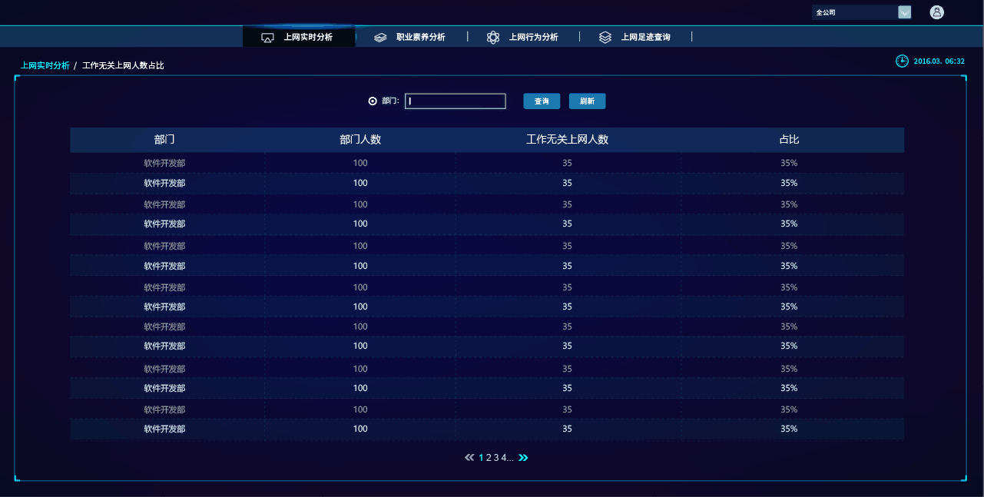

工作无关人数占比详情

#### 3.1.2.3当天工作无关上网时长TOP5

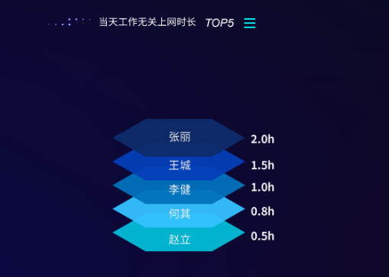

工作无关上网时长TOP5

工作无关上网时长TOP5，通过此功能公司领导和HR 可以了解到今天截止目前为止，哪些人访问工作无关应用的时间比较长，同时点击详情可以查看到当前用户有权看到的所有人的信息。基于分级管理原则，对于公司领导看到的工作无关上网人员为当前领导的直接下属人员排列，对于HR，展示的是整个公司内工作无关上网时长TOP信息。鼠标聚焦后显示，人员姓名、工号、部门、今天访问工作无关应用的时长、显示耗时最多的前3个应用。

注意：

1. 时长算法：点击一次默认为2分钟，上网时长为：点击次数 * 2

部门领导看到的是本部门的工作无关上网时长TOP5。

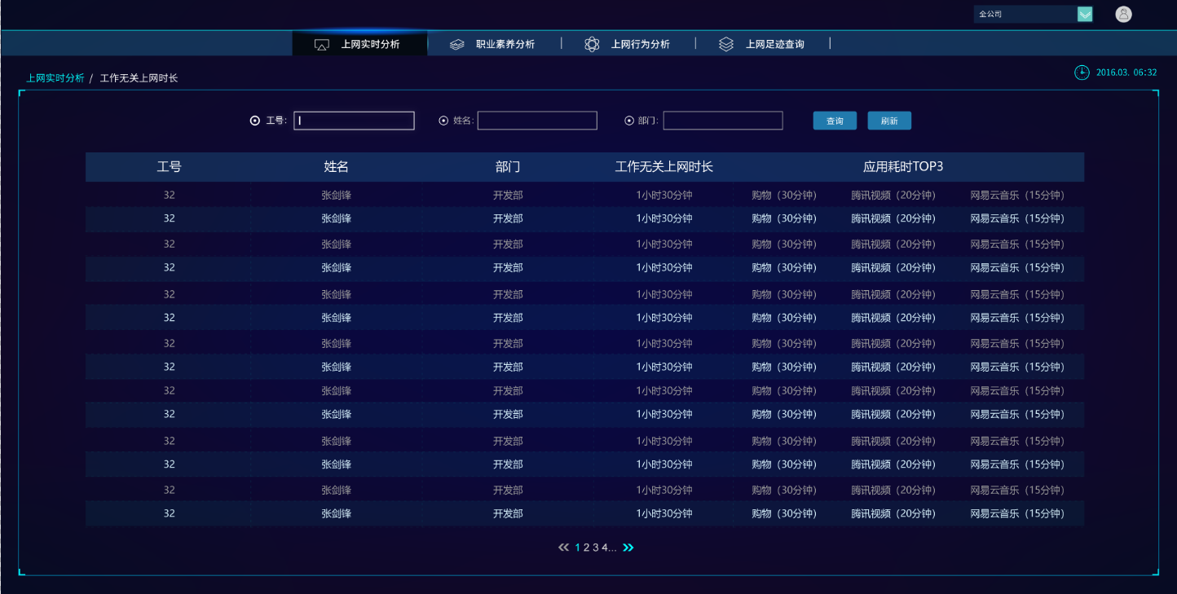

工作无关上网时长详情

#### 3.1.2.4当前工作无关应用TOP5

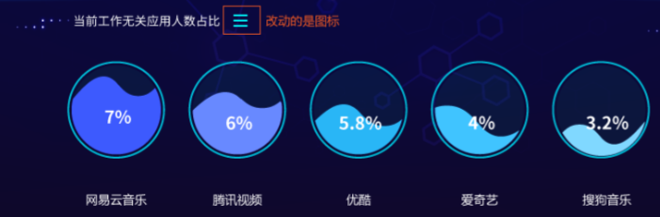

当前工作无关应用人数占比

当前工作无关应用TOP5，通过此功能公司领导和HR可以了解到公司员工此刻工作无关的应用的排名。鼠标聚焦后，显示当前此刻公司人数、应用访问人数和人数占比，此数据通过当前

计算公式：访问某个应用的人数 / 公司总人数

部门领导看到的是本部门工作无关应用排名。

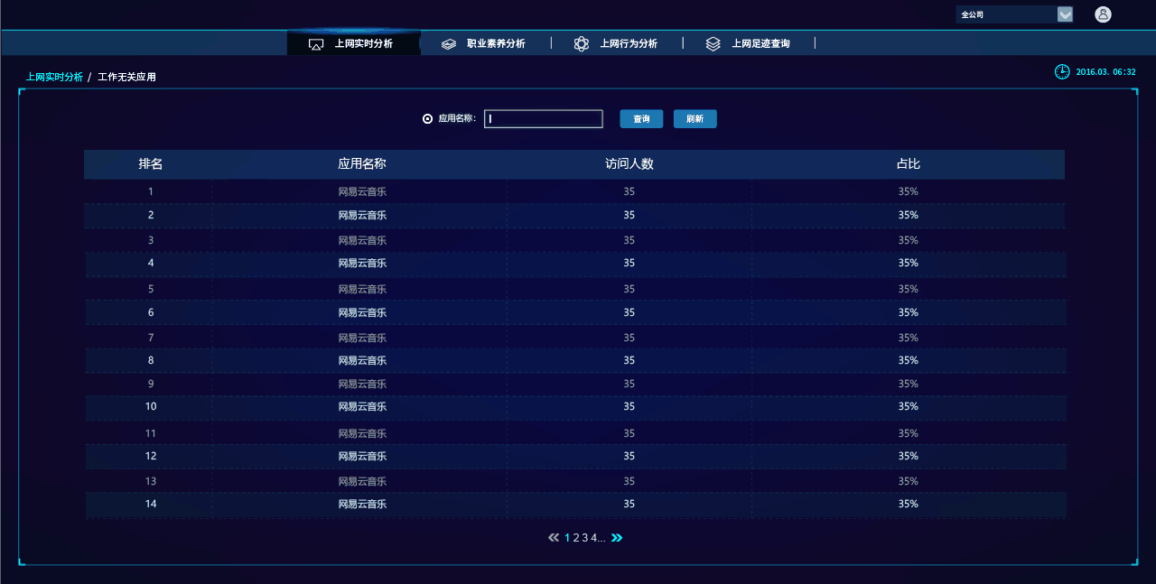

工作无关应用详细

#### 3.1.2.5当天违规信息

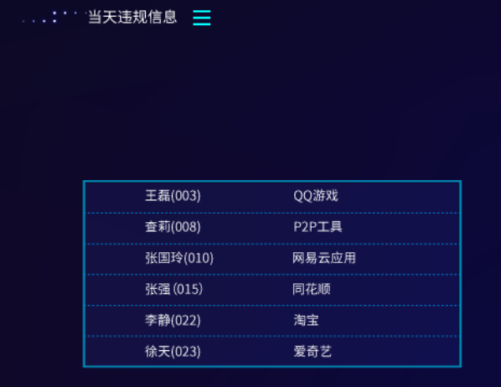

当天违规信息

违规信息为实时数据，后台根据公司情况设置违规规则，当有人触发到违规信息时，页面上就弹出违规记录。

部门领导看到的是本部门违规信息列表。

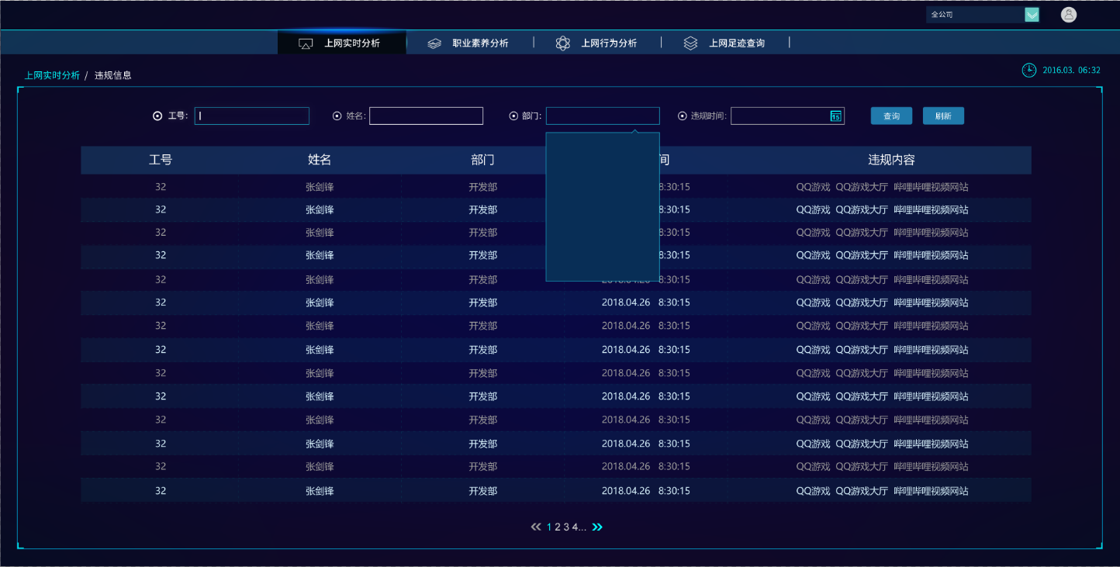

违规信息详情

#### 3.1.2.6当天异常警报

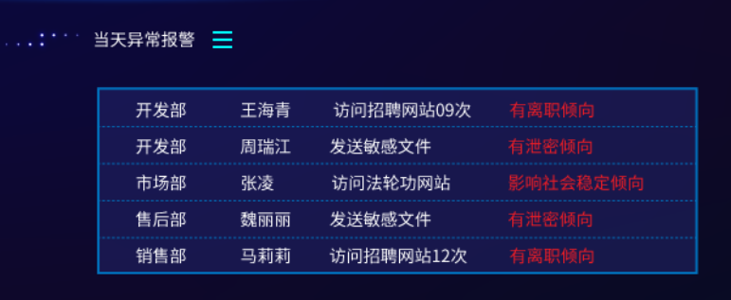

当天异常警报

可以在后台设置一些异常报警的事件和阈值，当员工触发到设置的报警事件或阈值后，系统实时发送异常报警记录，便于管理者及时了解异常事件并作出相应的处理。

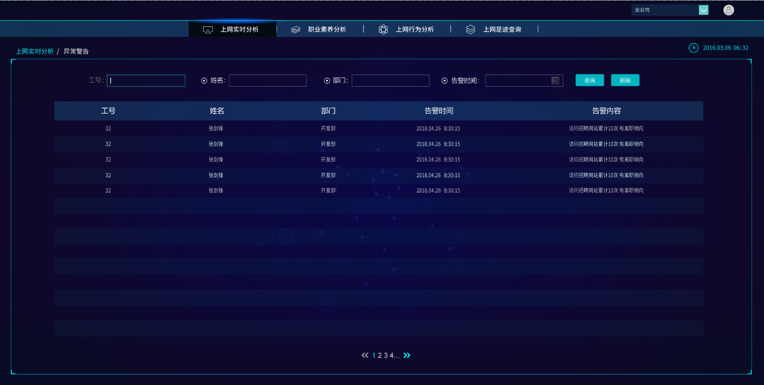

异常警告详情

#### 3.1.2.7流量趋势（网络管理员功能）

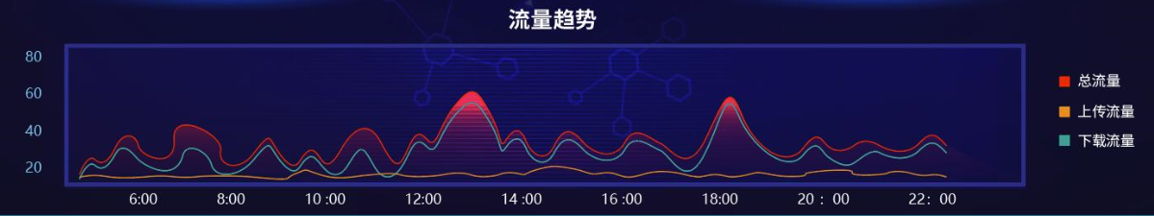

流量趋势

网络管理员可以通过当天的流量趋势，了解今天的网络资源使用情况。当发现网络质量问题时，网络管理员可以第一时间掌握是上传流量占用高还是下载流量高，是哪些应用占用了网络带宽。

#### 3.1.2.8协议流量TOP5（网络管理员功能）

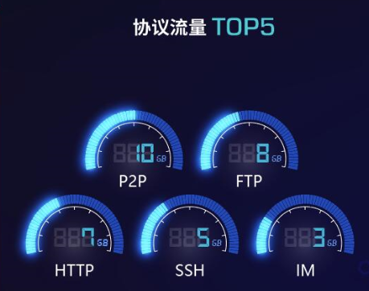

协议流量TOP5

协议流量TOP5，显示今天截止目前为止流量总量占用的协议Top5，在发现网络质量问题时，管理员可以很快定位到高网络资源消耗的协议，并采取相应的管理措施。鼠标聚焦到协议区域时，显示总流量、上传流量、下行流量和消耗最高流量的那一个应用。

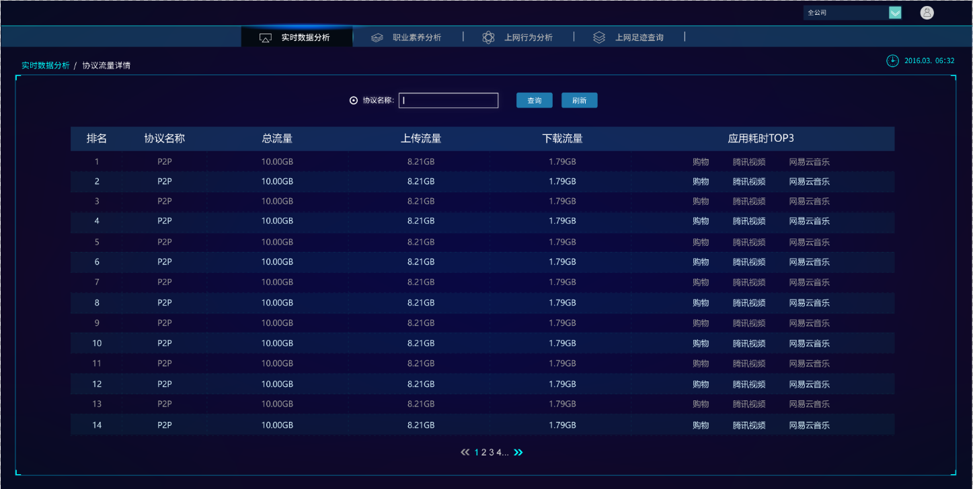

协议流量详情

#### 3.1.2.9IP流量TOP5（网络管理员功能）

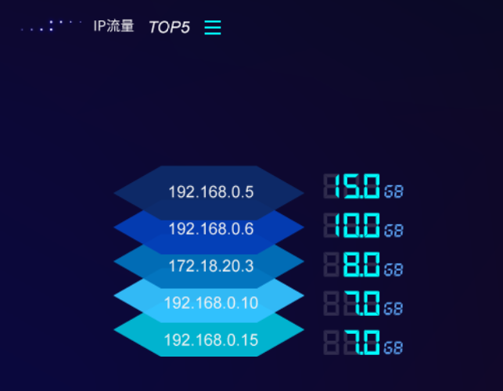

IP流量TOP5

IP流量TOP5，显示今天截止目前为止流量总量占用的IP Top5，在发现网络质量问题时，管理员可以很快定位到高网络资源占用的IP地址,并采取相应的管理措施。鼠标聚焦到IP地址或者流量值时，显示总流量、上传流量、下行流量和消耗最高流量的应用。

公式：

总流量 = 每次请求上传和下载流量之和

平均流量 = 截止今天目前为止所有流量之和 / 公司总人数

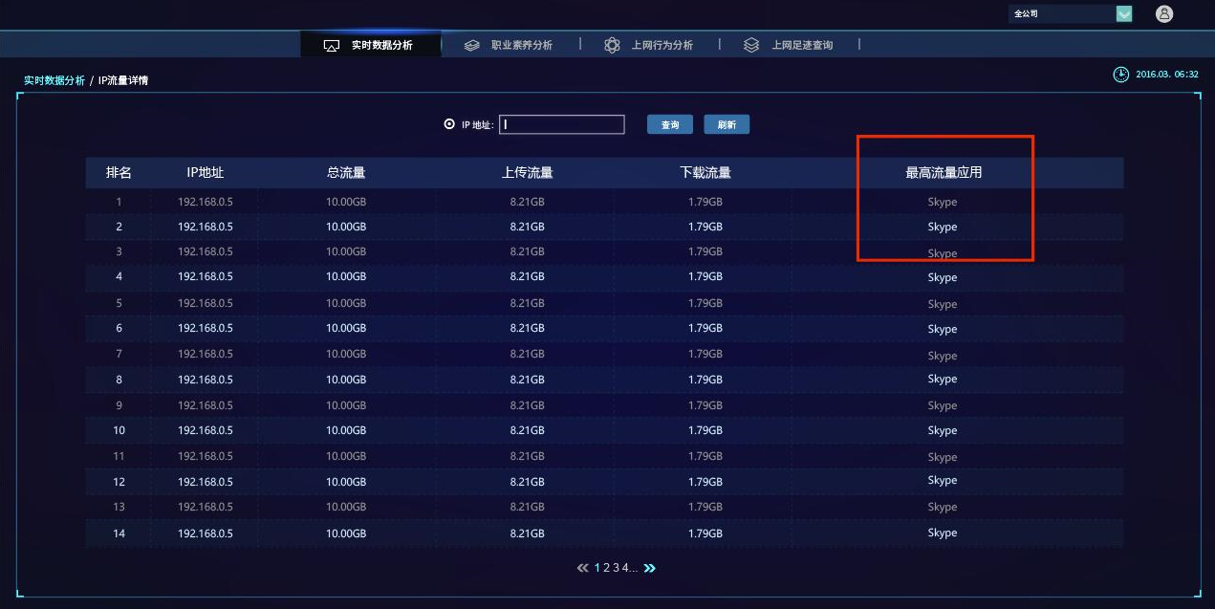

IP流量详情

#### 3.1.2.10流量走势（网络管理员功能）

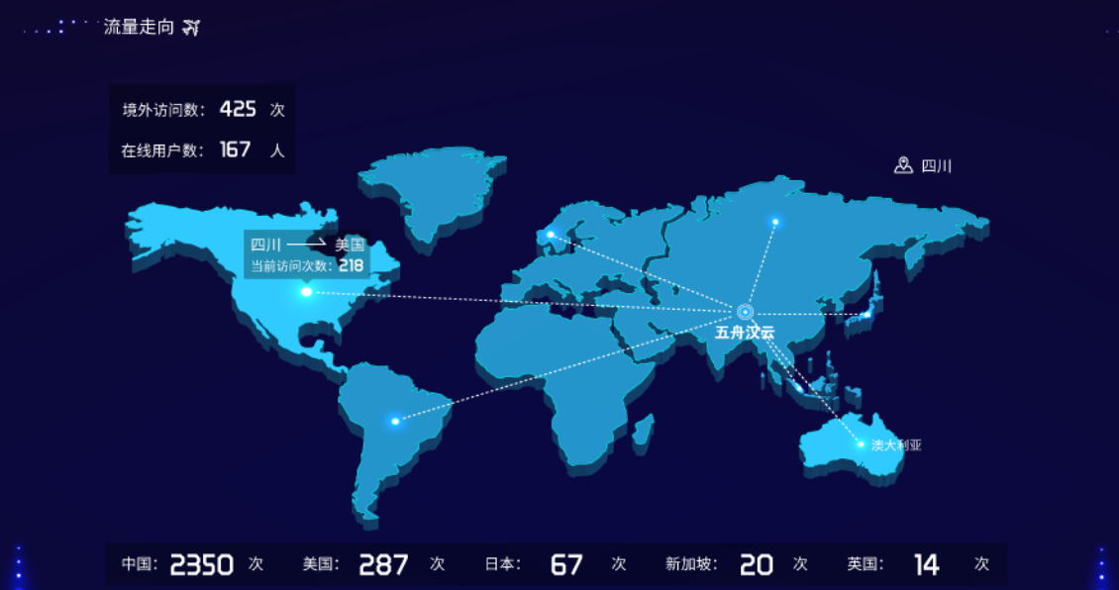

流量走向

流量走向用于直观显示境内外和境外访问情况。

## 行为数据统计分析

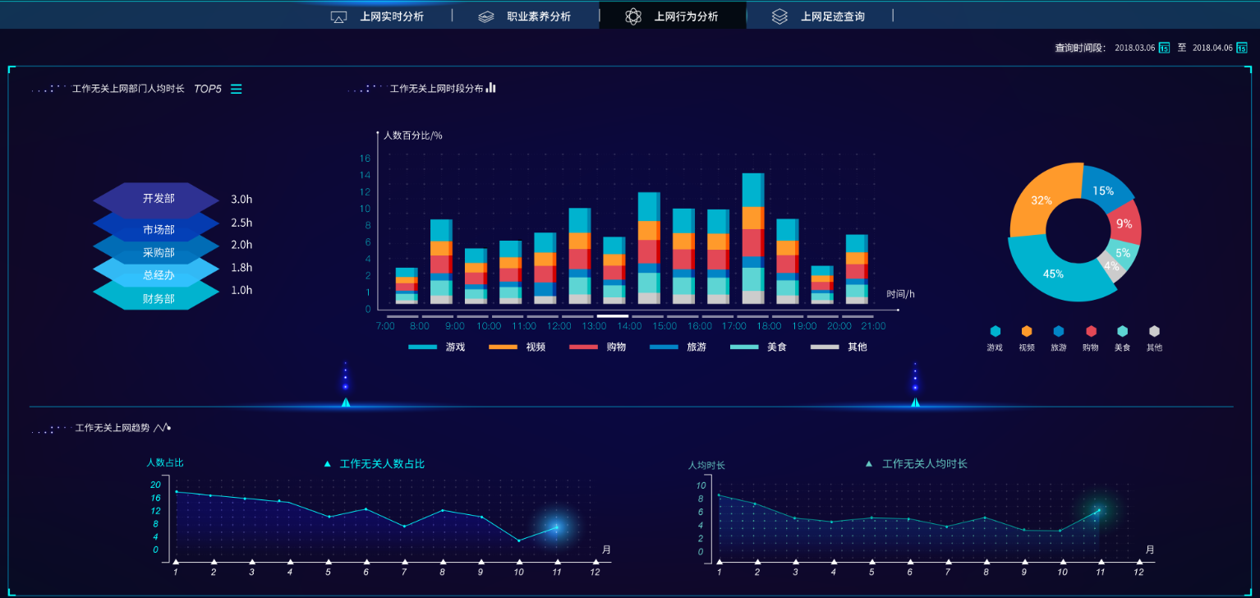

全公司“上网行为分析”界面

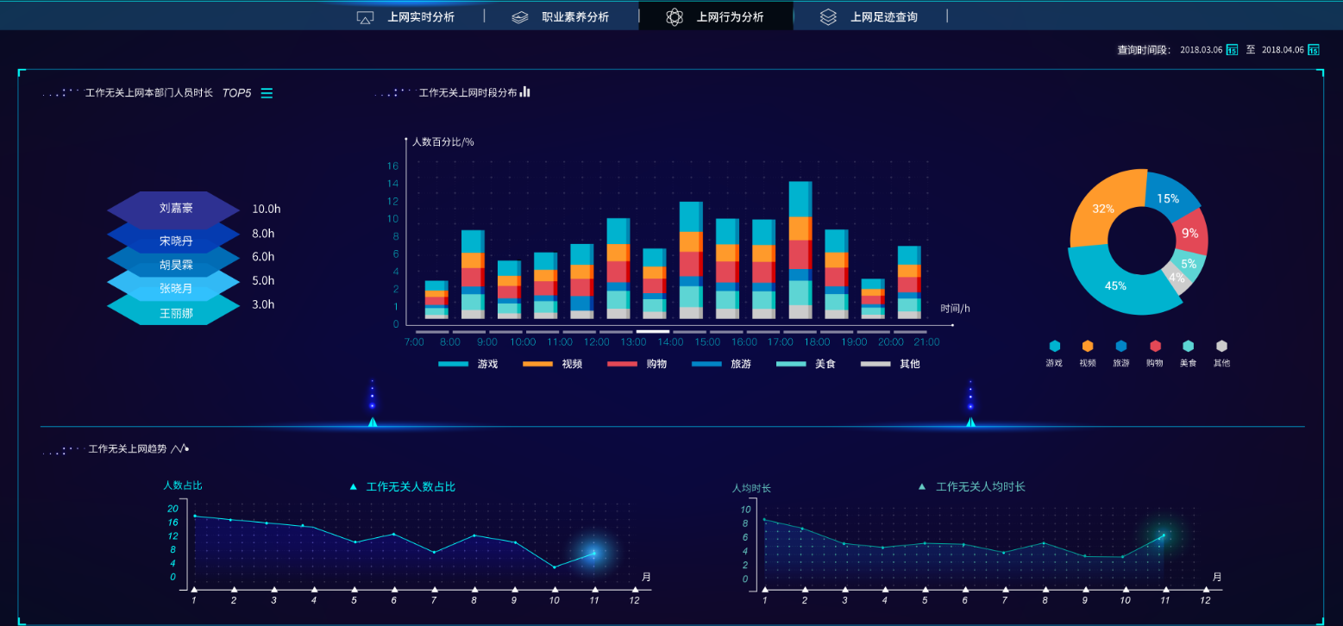

部门“上网行为分析”界面

### 3.2.1功能列表



### 3.2.2功能介绍

工作无关上网行为分析，通过此功能可以查看某个时间段里员工访问工作无关应用的情况。默认显示当月信息，可以通过时间选择查看任意时间段的情况，默认显示当天数据，可以通过时间控件切换。

#### 3.2.2.1工作无关上网时段分布

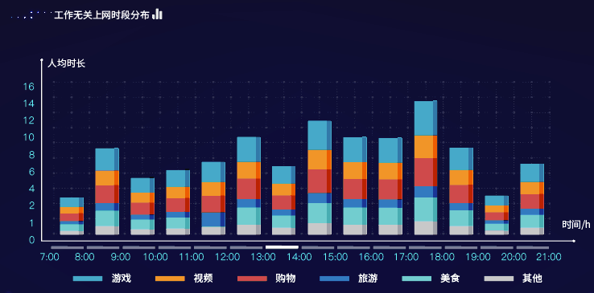

工作无关上网时段分布

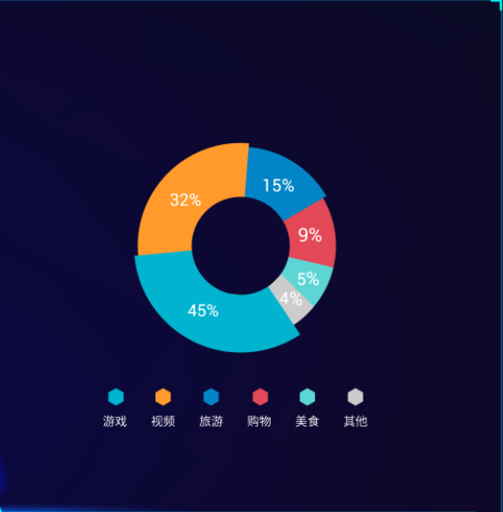

工作无关上网时段分布饼状图

工作无关上网时段分布，通过此功能，管理者了解到在统计周期内，哪些时段员工比较容易上工作无关的网站，同时管理者可以在后台设置自己关注的应用类型，此功能里同时会统计关注应用的分布情况，管理者或者HR可以根据这个信息制定有效的管理办法，引导员工行为，加强员工自我管理，提供员工工作效率。

饼状图可以更直观的展示无关类应用的占比情况

统计方法：

通过聚类的算法计算统计时间段的分布（如2018年4月）

每个小时柱状图 = 统计周期内每天在这个时间段里上工作无关应用的人均时长

公式：每个人上工作无关应用的总时长/人数/天数

每个关注类统计 = 每个人上每类网站的总时长/人数/天数

饼图数据来源于分布图里的分类数据

饼图分类占比 = 每个分类在每个柱状图上占比之和 / 所有柱状图占比之和

#### 3.2.2.2工作无关上网时长

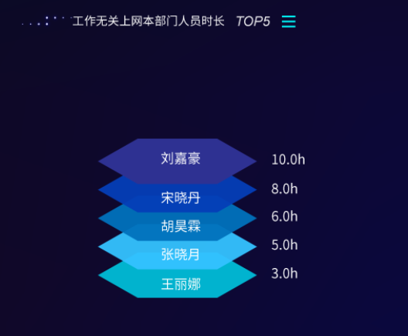

工作无关上网本部门人员时长

通过此功能管理者可以了解到在当前的统计时间段内，哪些部门在工作时间上与工作无关的网站人均时长比较长，根据此数据可以做出相应的管理办法。点击详情还可以查看到所有部门的工作无关上网部门人均时长。如果公司不到5个部门就显示全部的。通过这些真实的信息，公司领导和HR可以进行精准人力资源管理，正确引导职工上网行为。

公式：

部门人均时长 = 本部门在统计周期内访问工作无关网的时间和 / 部门总人数，根据比值从高到低排列

部门领导查看到的是本部门人员的时长排名。

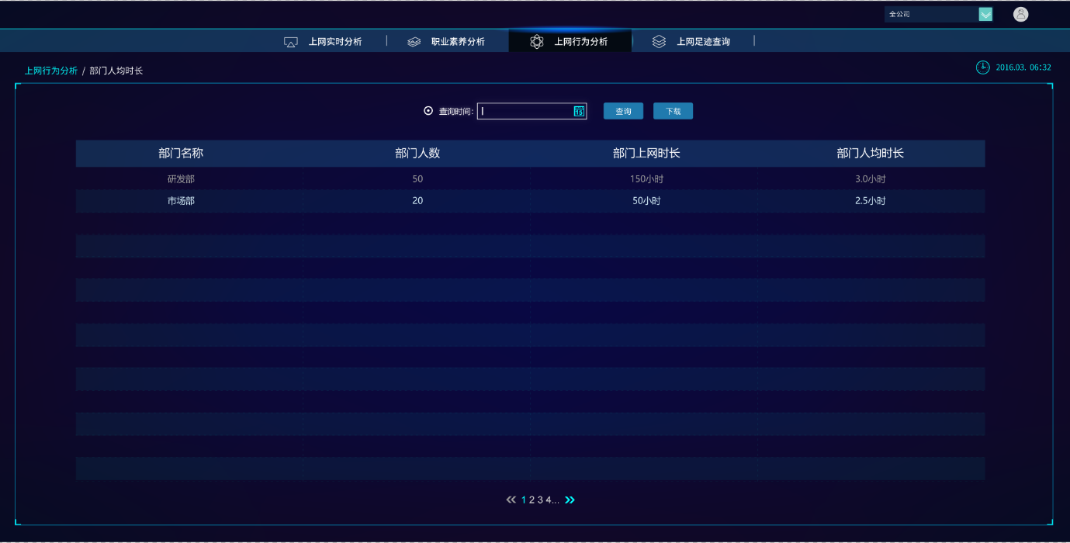

部门人均时长详情

#### 3.2.2.3工作无关上网趋势

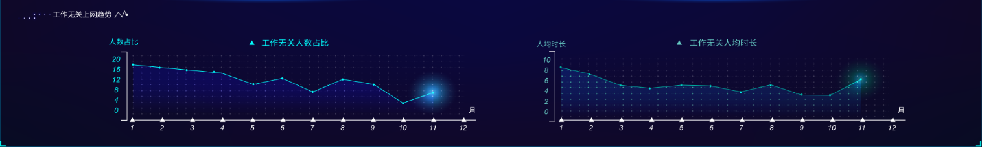

工作无关上网趋势

通过此功能，管理者可了解最近12个月工作无关上网的发展趋势，可用于评估管理政策的效果和制定相应的人力资源管理政策，通过人数占比（设定一个阈值，如日均访问工作无关网站1小时，才进入统计）、人均时长进行环比趋势分析。

公式：人数占比 = 当月上工作无关网站人数 / 公司总人数

人均时长 = 当月上工作无关网站总时间 / 总人数

#### 上网足迹查询

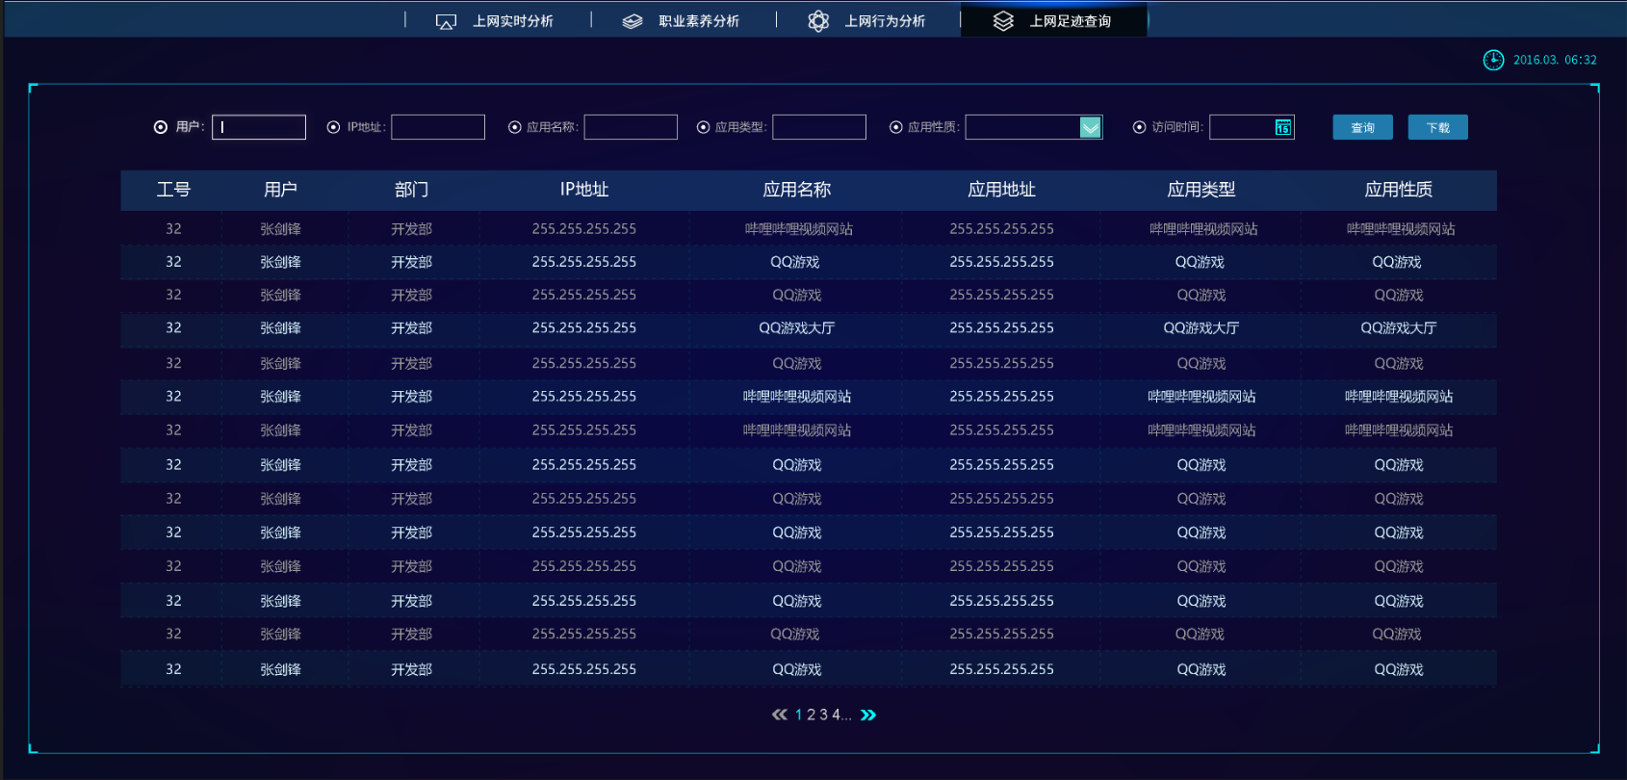

上网足迹查询

可以从不同的时间粒度和不同的维度查看员工的上网行为。默认记录数据为空，输入查询条件后，才显示记录

## 行为感知分析

### 3.3.1功能列表

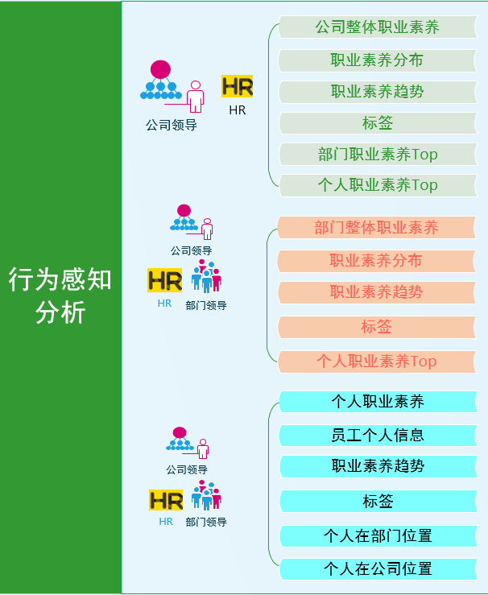

### 3.3.2功能介绍

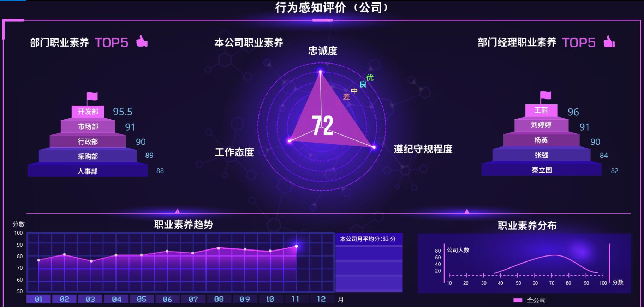

通过上网行为感知系统直观呈现整个公司职业素养及凸显的部门和个人、近期公司职业素养发展趋势和职业素养分布。

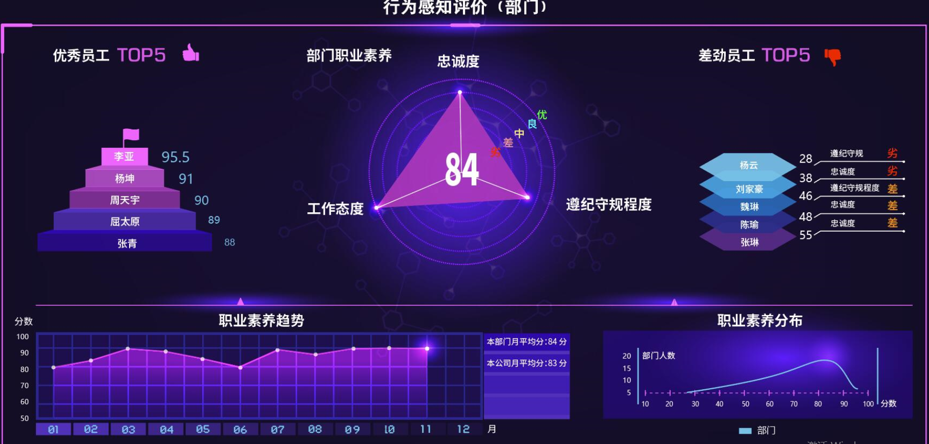

通过上网行为感知系统呈现某个部门的职业素养，直观呈现本部门凸显的人群、近期本部门职业素养发展趋势及职业素养分布。

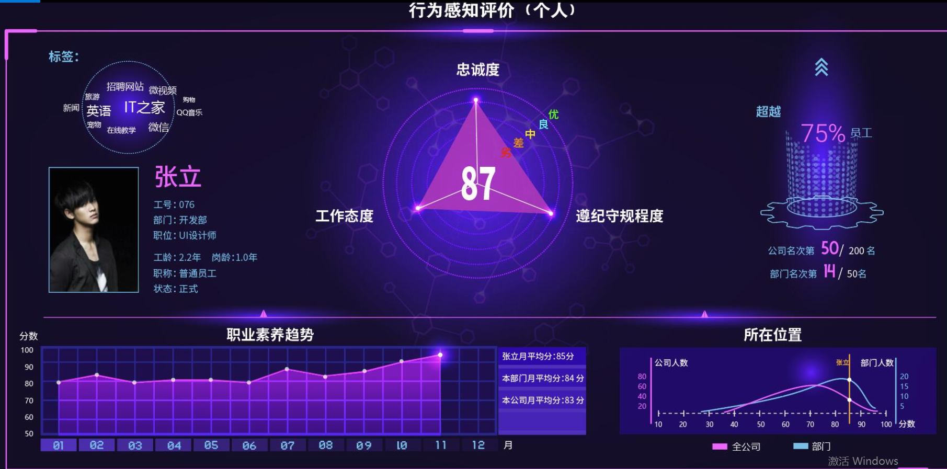

通过上网行为感知系统呈现某个人的职业素养，直观呈现某个人在公司和部门里的职业素养位置及近期的发展趋势。